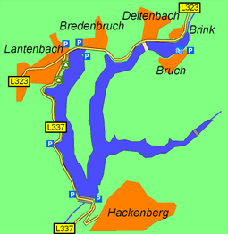
Aggertalsperre
- De Aggertalsperre is een stuwmeer in het Oberbergischen Land, welke gelegen is tussen de steden Gummersbach, Bergneustadt en Meinerzhagen in Noord-Rijnland-Westfalen (Duitsland).
- Het stuwmeer in het Aggerdal wordt voorzien door de riviertjes de Agger, Genkel en Rengse van water voorzien en heeft een capaciteit van 20,5 Miljoen kubieke meter.
- Het meer strekt zich uit over zo'n 120 tot 150 hectare (afhankelijk van de waterstand).
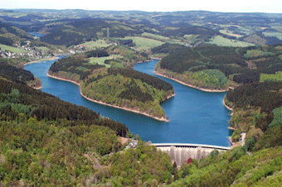
- De stuwdam is 225 tot 230 meter breed en 45 meter hoog.
- De bouw van dam is gestart in 1927 en in 1929 was de dam klaar.
- Het stuwmeer zorgt voor stroomopwekking door middel van een waterkrachtcentrale, bescherming tegen het water en drinkwater.
- De centrale levert tussen de 2,25 en 3 megaWatt.

